集客IMS开户操作步骤：
涉及菜单权限：26308365 [网台菜单]-普通IMS开户/集客IMS开户

1、搜索菜单查询“集客IMS开户”，点击进入集客IMS开户菜单
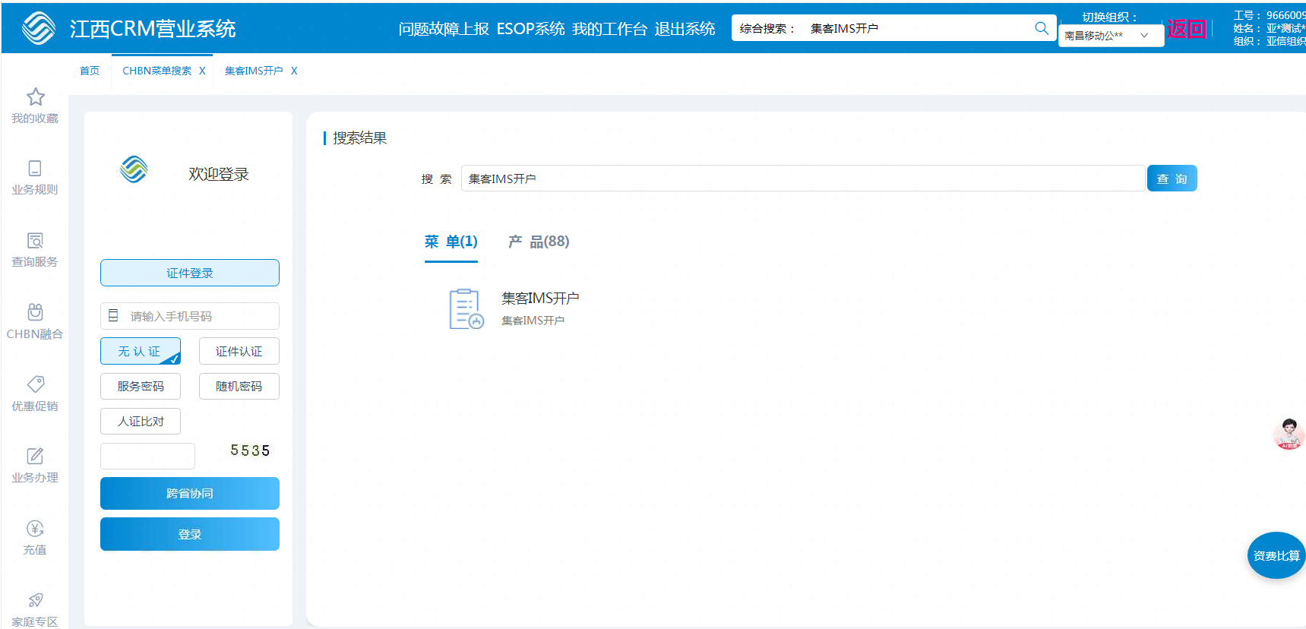
2、查询可做开户的固话号码，选择客户需要的号码，选择客户信用额度和场景用途后，点击“确认”进入下一步
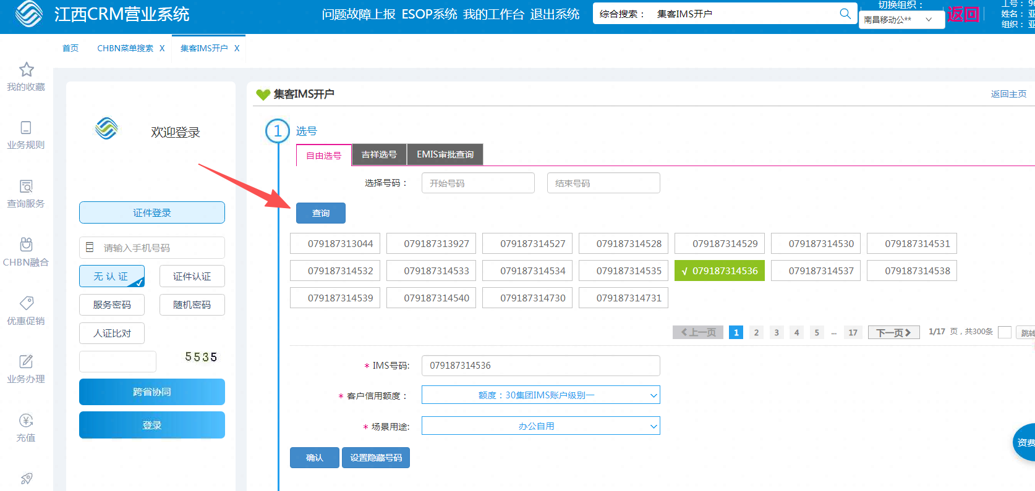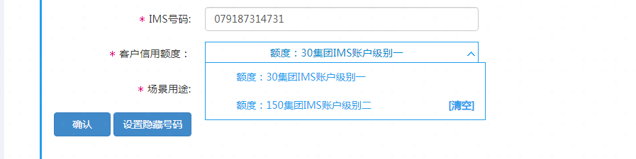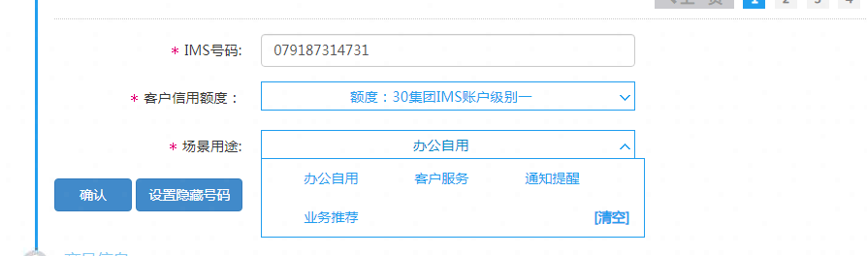
3、选择客户需要的套餐资费，点击“下一步”
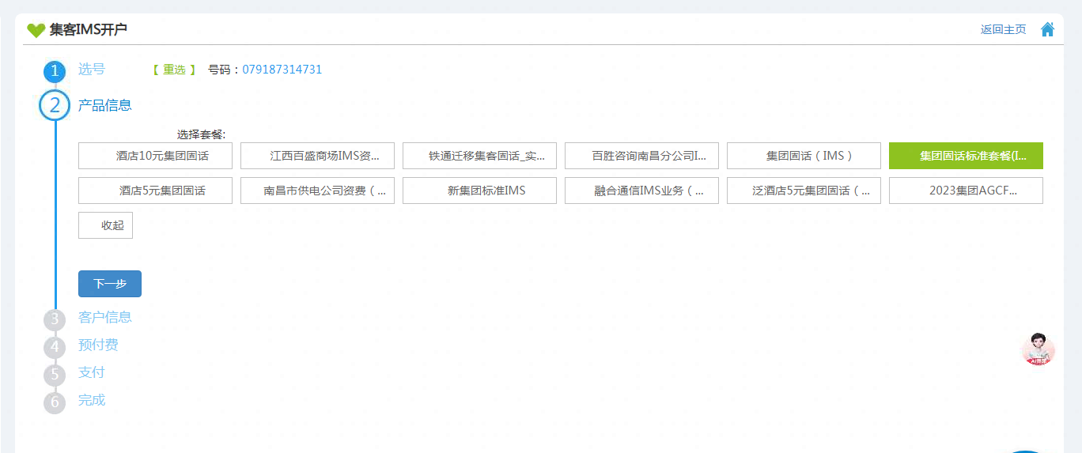
4、填写客户信息、责任人信息、经办人信息
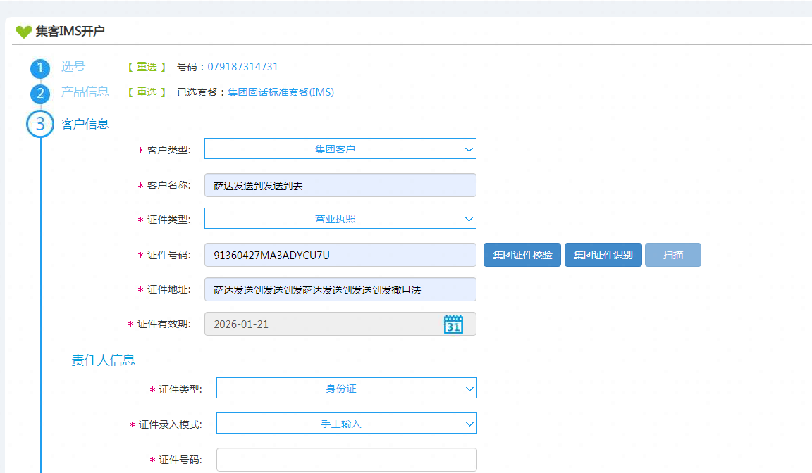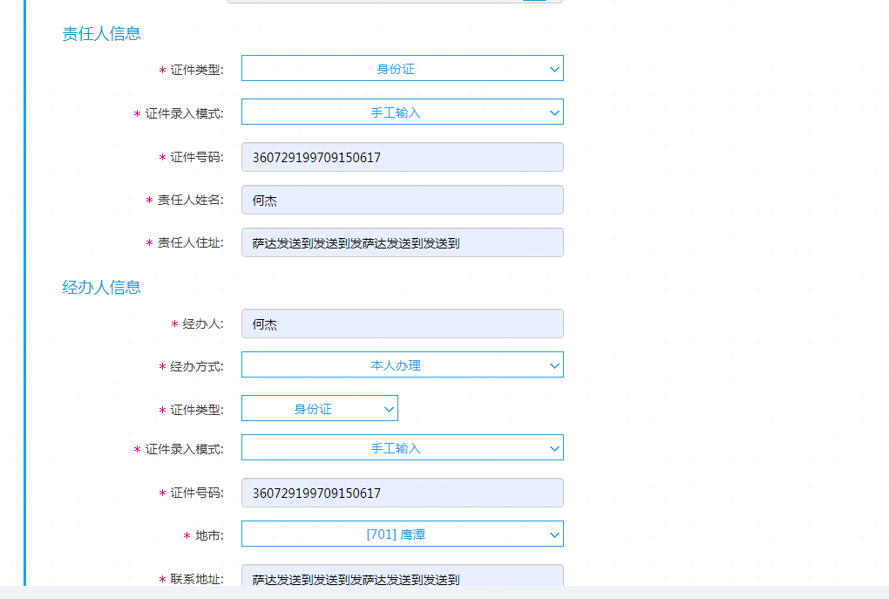
5、点击增加附件，选择待上传的文件，再点击“附件导入”按钮上传附件
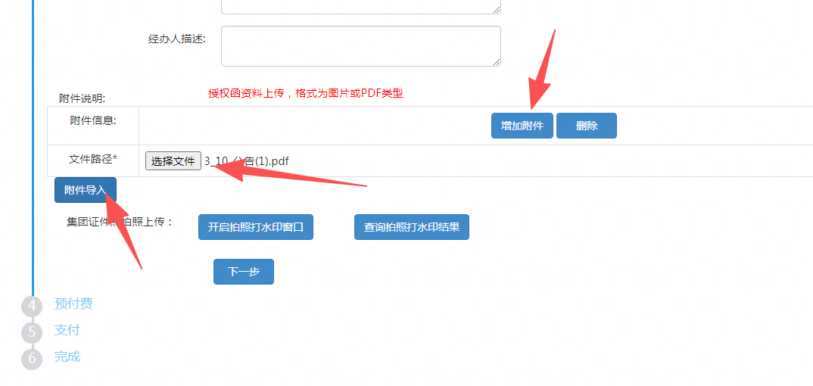
6、开启拍照拍照打水印窗口，拍照上传后，点击“查询拍照打水印结果”完成拍照，即可进入下一步
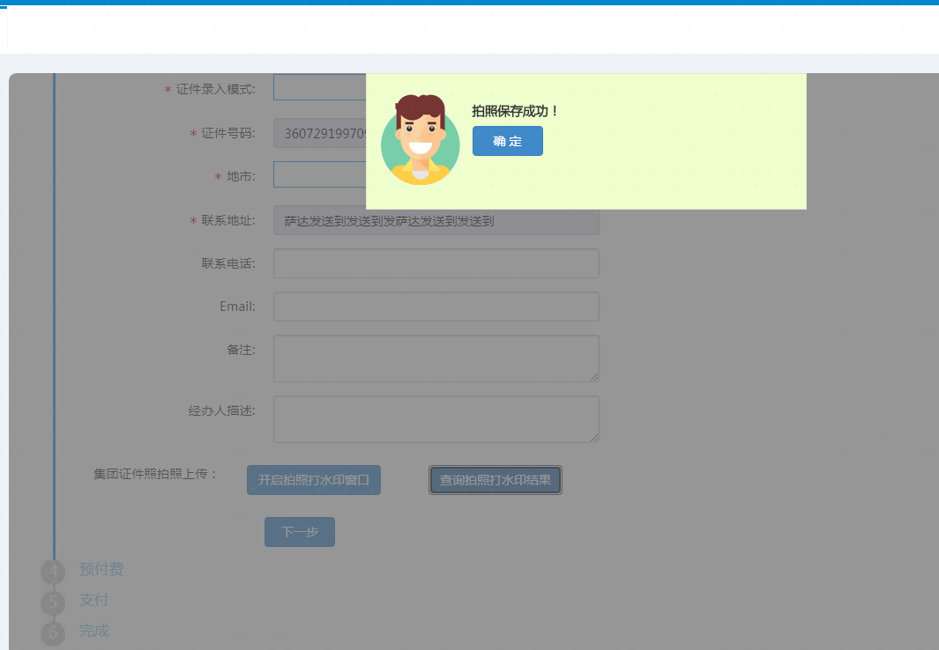
7、进入预付费步骤，填写缴费号码及服务密码登必填信息，点“下一步”进入支付页面
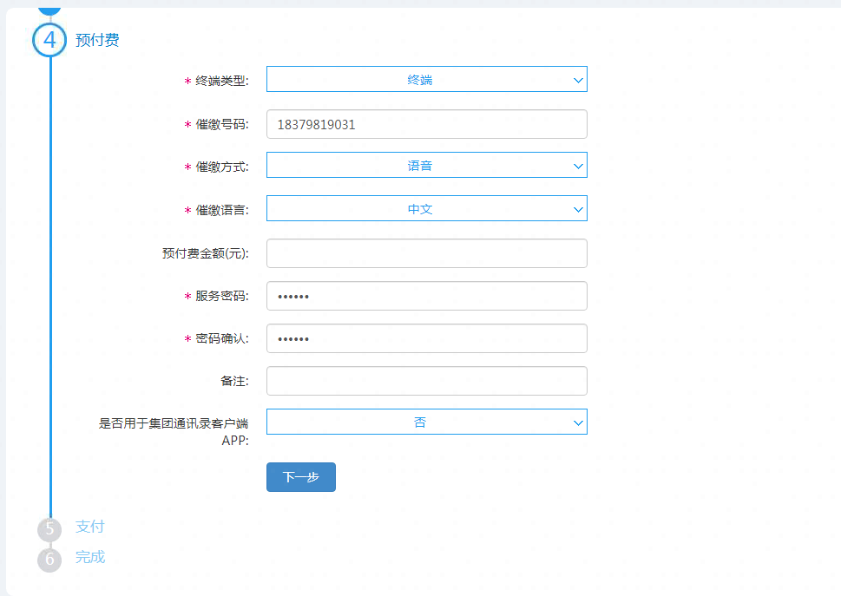
8、确认金额完成支付，将生成订单号，开户完成
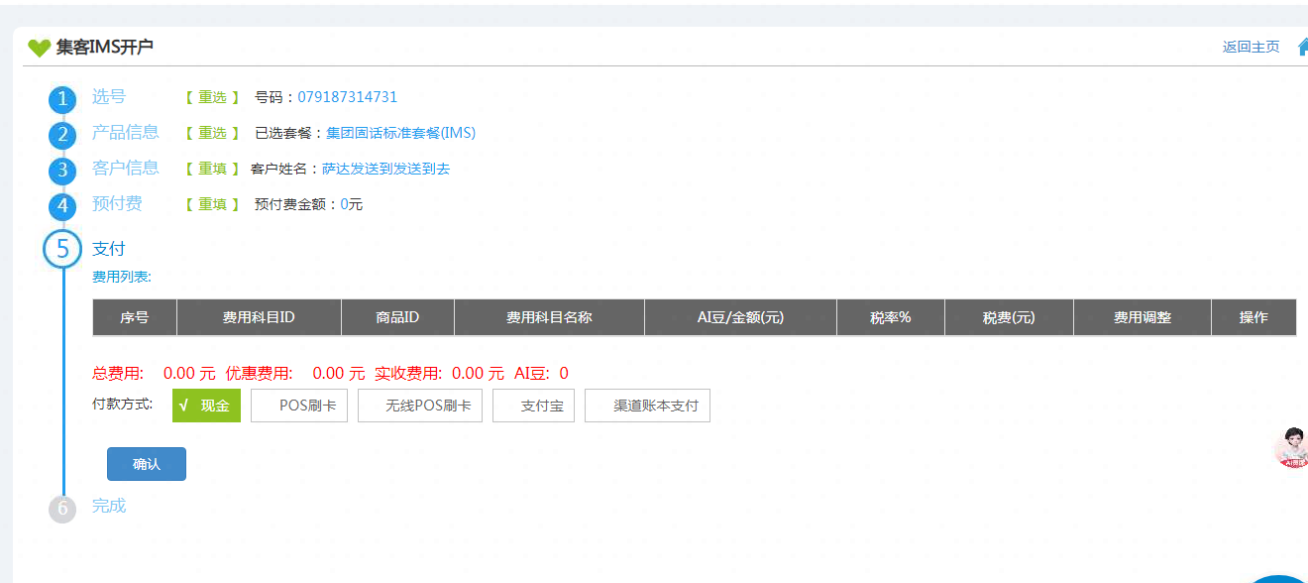
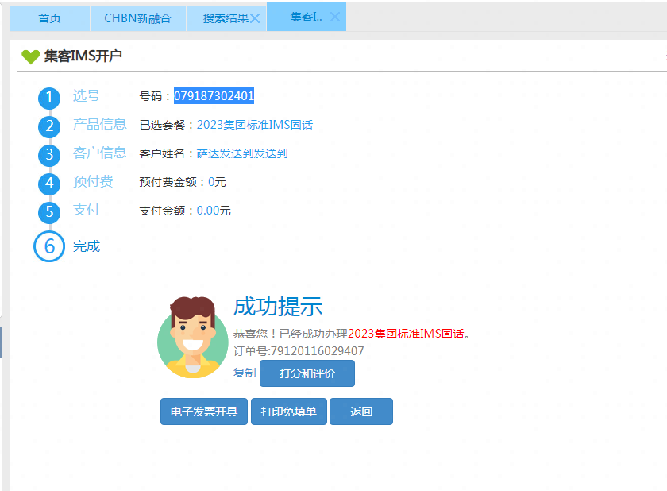

IMS鉴权密码修改操作步骤：
涉及菜单权限：88766 [网台菜单]-IMS鉴权密码修改

- 登录需要修改密码的号码，搜索菜单查询“IMS鉴权密码修改”，点击进入IMS鉴权密码修改菜单页面
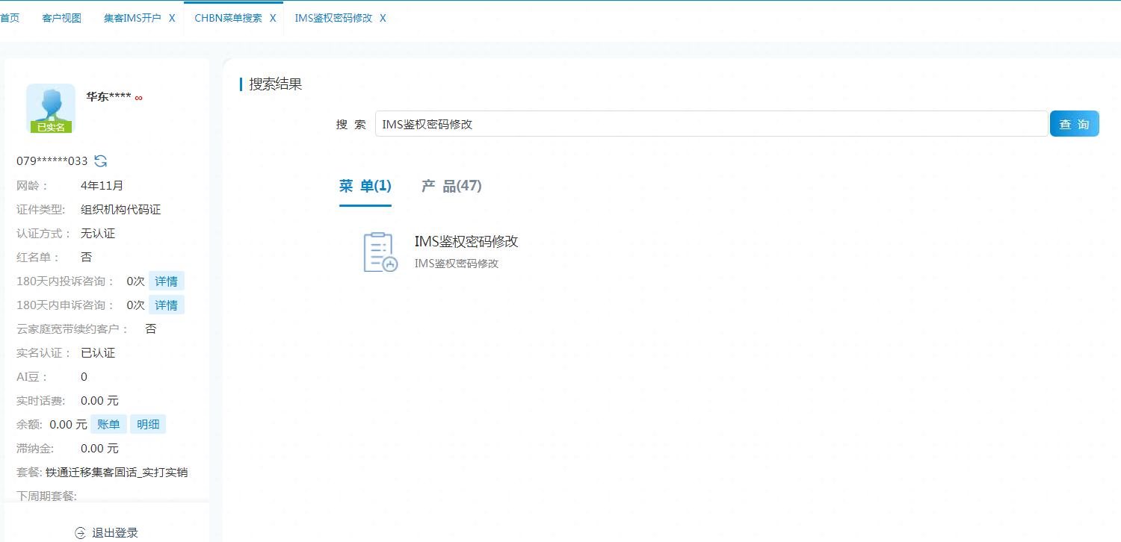
2、输入新密码，确认新密码，点击“确认”提交订单（密码需要包含大小写字母和数字）
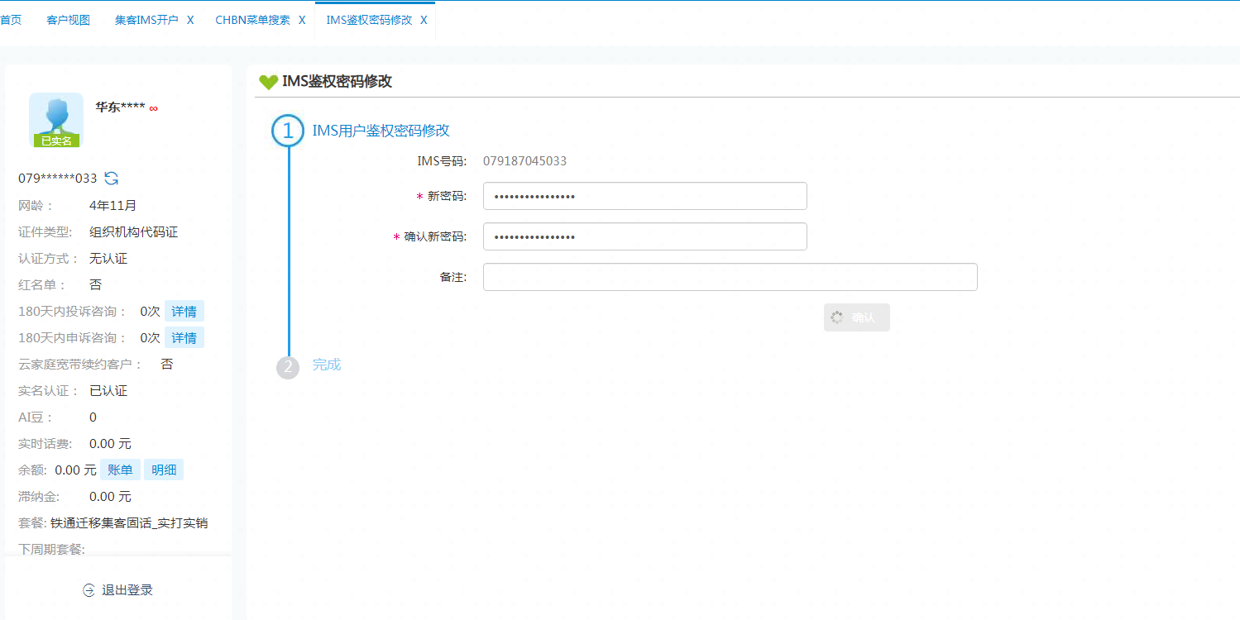
3、生成订单号，修改密码成功
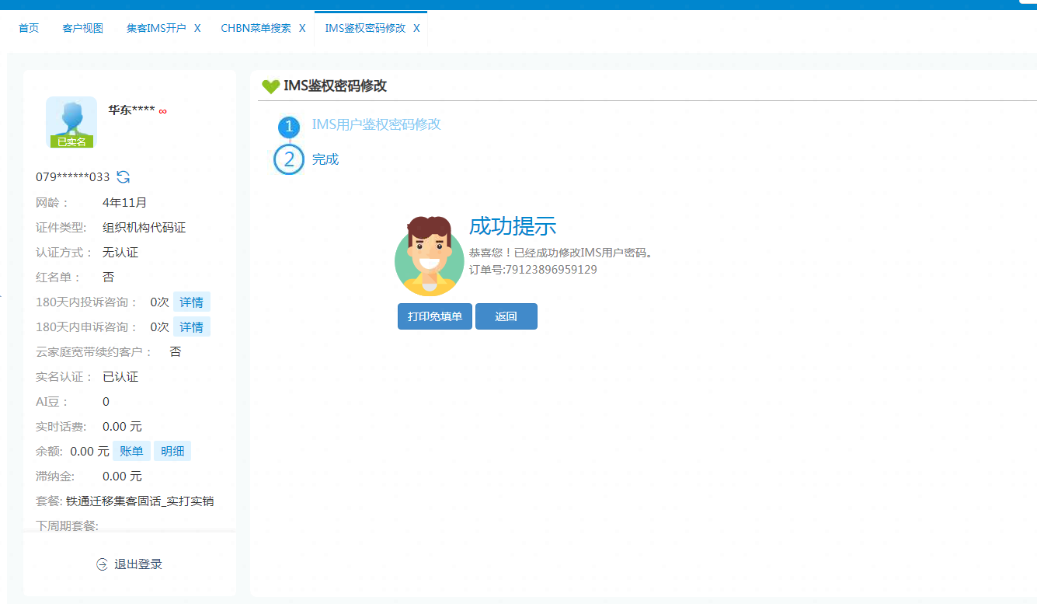

管理界面批量开户：

1、在管理网台（权限代码：30000017、30000035、10103）界面搜索“集客IMS批量开户”菜单和“普通操作员批量业务数据查询”菜单
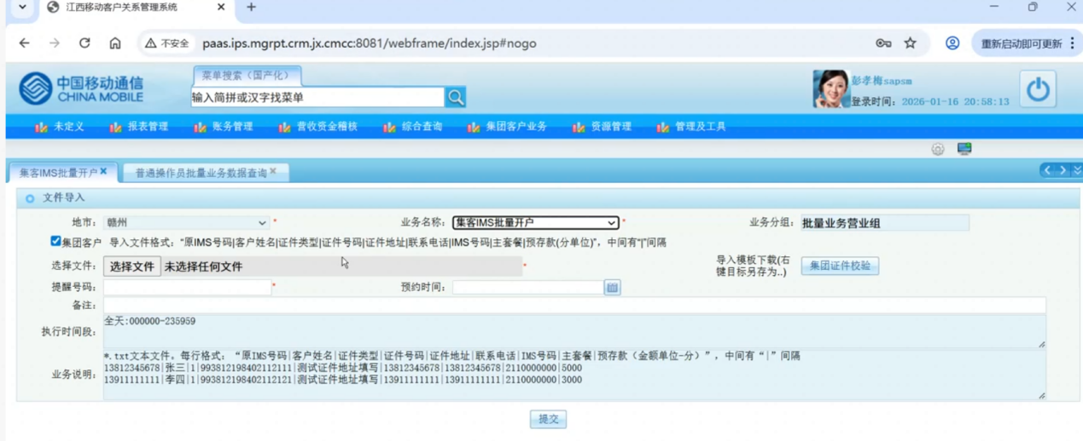
- “集客IMS批量开户”菜单，选择业务名称，确认集团客户，选择批量开户的文件上传
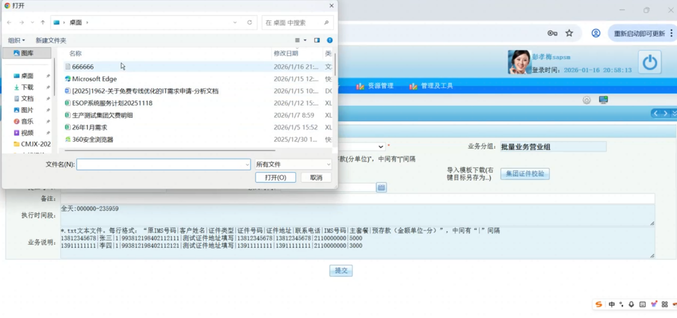
3、选择文件后，填写提醒号码，点击“提交”按钮提交订单，页面返回一个文件上传编号
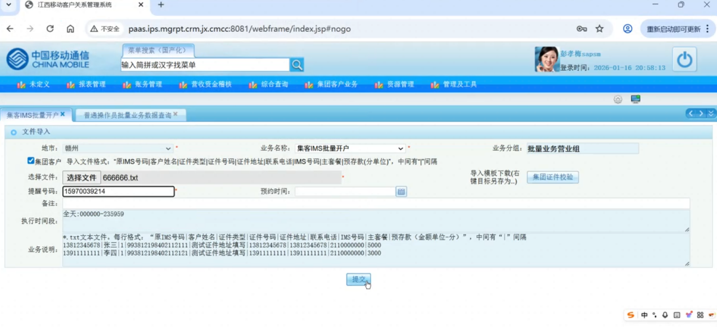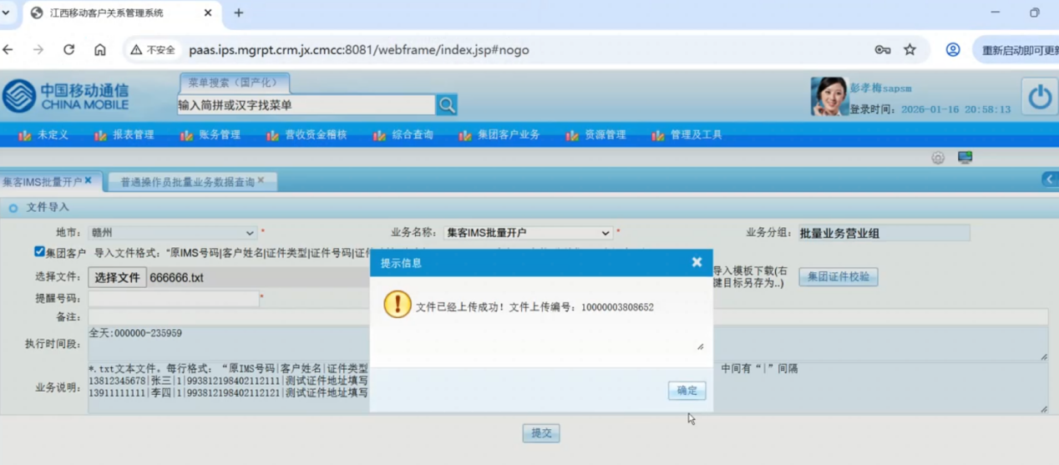
4、将文件上传编号复制到“普通操作员批量业务数据查询”页面，可查询订单处理结果
